**«ҰРБҰЛАҚ» жалпы орта мектебі**

**АТА-АНАЛАР ЖИНАЛЫСЫ**

Тақырыбы:***«Зомбылықсыз балалық шақ»***

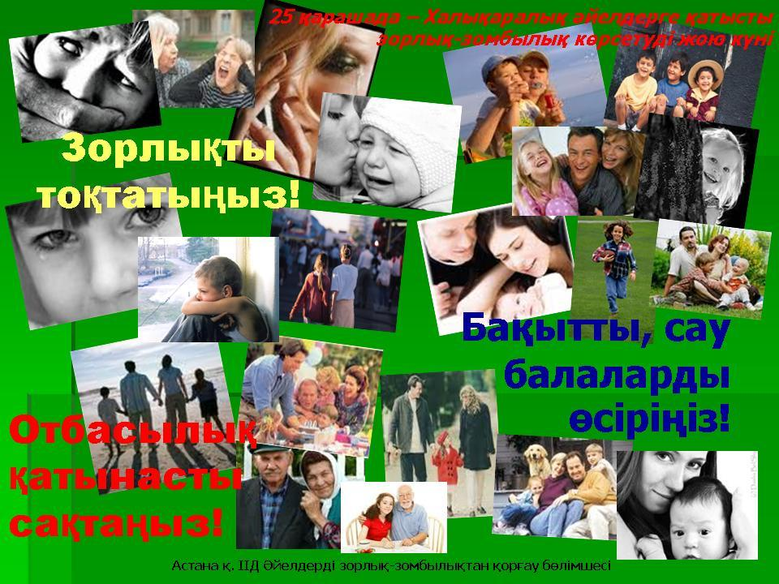

***Педагог-психолог: Альжанова Ж***

2023-2024 оқу жылы

**Тақырыбы:** **Зомбылықсыз балалық шақ**  
**Мақсаты:** Оқушыларға зорлық зомбылық туралы мағлұмат беру, адамның ең жаман қасиеті екенін айту. Адамның ең басты құндылығы оның бостандығы, олай болса оқушыларға адамзаттық құқықтарымен бас бостандықтарын қорғауы туралы үйрету  
Зорлық –зомбылық адам ағзасына тікелей әсер ететінін түсіндіру.  
Жаман әдеттерден бойларын аулақ ұстап, ондай әрекеттерге бамауға тәрбиелеу, адамгершілігі мол саналы азамат болып өсуіне ықпал жасау.  
**Тақырыпқа шолу.**  
Қоғам үшін ең бастысы – тәуелсіздік, адам үшін бас бостандығы және уайым қайғысыз өмір.  
Оның кепілі – заңдылық.  
Тәуелсіздік төрімізден орын алған қоғамымыздағы ең басты құндылық – адам бостандығы.  
Адамның және адамзаттың құқықтары мен бас бостандықтарын қамтамасыз ету және қорғау – конституциялық заңдылықтың басты талабы.  
Қазақстанда салауатты өмір салтына қол жеткізуде, денсаулықты сақтау мен нығайтудағы басты міндеттің бірі – бала құқығын қорғау, зорлық-зомбылыққа қарсы күрес жүргізу.  
Егер жалпы айтқанда зомбылықты физикалық қасірет көрсету әрекеті деп анықтауы болса, онда тұрмыстық зомбылықта осы әрекеттің бастауы мен айқындау нүктесі анық белгіленеді.  
Ол – жанұя, яғни зұлымдықшы мен оның жемтігі ең жақын адамдар болады. Олар – жұбайлар мен балалар.  
Отбасындағы зорлы-зомбылық мәселесі әлемнің әр елінде ертеден орын алған. Зорлық балалардың денелік және психологиялық денсаулықтары және жан-жақты дамулары үшін ауыр машақат болып табылады.  
Әйелдер мен балаларға қатысты зомбылықтың алдын алу және бағытталған профилактикалық сипаттағы шараларды жүргізуде ақпараттық үгіттеушілік жұмыстарды өткізу қажет болып табылады.  
  
**Кіріспе.**  
Зорлық-зомбылық құқықта «Бір адамның екінші бір адамға, оның жеке басына тиіспеушілік құқығын бұзатын тәни және психикалық ықпал жасауы» делінген.  
Тән азабын шектірген зорлық – адамның ағзасына тікелей әсер ету, ұрып-соғу, денесіне зақым келтіру, тағы басқа. Тән азабын шектірген зорлықтың салдарынан жәбірленушінің денсаулығына зиян келтірілуі мүмкін.  
Жан азабын шектірген зорлық – жәбірленушінің қарсылық көрсетуіне, өз құқықтары мен мүдделерін қорғауына деген ерік жігерін жасыту үшін қорқыту, адамның психикасына әсер ету. Жан азабын шектірген зорлық жүйке ауруына немесе тіпті жан ауруына ұшыратуы мүмкін.  
Адамның өмірі мен денсаулығына қауіпті әдіс қолданылып жасалған қылмыстар «Қазақстан Республикасының Қылмыстық кодексінің» тиісті баптарына сәйкес жауаптылық пен жазаны ауырлататын мән-жайлар болып табылады.  
 **Негізгі бөлім.**  
Елімізде зорлық-зомбылыққа қатысты 20 дағдарыс орталығы бар.  
Әйелдер мен балаларға арналған зорлық-зомбылық проблемасы елімізде елеулі мөлшерде асқынды. Статистикалық мәліметке қарағанда елде жыл ішінде 500-дей әйел мен бала тұрмыстағы зорлық-зомбылық құрбаны болады екен.  
Отбасылардың қиюы қашуының басты бір себебі – жанұядағы зорлық-зомбылық.  
«Отбасылық қарым-қатынаста дағдарыс туындағанда, одан ешкімнің ештеңесі кетпейді» деген түсініктен арылу керек.  
Кикілжіңі көп болатын отбасында өскен балалар есейген соң не әкесінің, не шешесінің отбасында өзін-өзі ұстау үлгісін алады.  
«Жоғарыдағы статистика біздің бұл мәселеге көп уақыт көңіл аудармағанымыздың нәтижесі» деп пайымдайды Н. Гладырь.  
Зорлықтың түрлері:  
- Эмоциялық зорлық – балағаттау, қорлау, сөгу, балалардың жеке өміріне қол сұғу;  
- Физикалық зорлық – отбасы мүшелерін мас күйінде немесе сау күйінде ұруды қолданатын эмоциялық зорлық;  
- Қауіп-қатер – отбасын тастап кетемін деп қорқыту, әйелін немесе балаларын ұру, өз-өзіне қол жұмсауға итермелеу;  
- Балаларды анасына қарсы қолдану, әйелін өз балаларын ешқашан көрсетпейтіндігімен қорқыту, қорқытатын жолдауларды беру үшін балаларды қолдану  
Қазақстандағы тұрмыстық зомбылық туралы заңды қабылдау қажеттігі туды.Зорлық зомбылық дағдарыстан шығу және даму кезіндегі еліміздегі адамзат әлеуетіне қажеттігі де туындап отырғандығын ескертеді.  
Қазақ халқының дана сөзі бар: «Әйел адамға рухы әлсіз ер адам ғана қол көтереді». Бұны халық жазылмаған заң деп санап осы уақытқа дейін сақтап келеді, алайда өкінішке орай кейбір ер адамдар ұмытып кеткен сыңайлы.  
«Ата көрген оқ жонар, шеше көрген тон пішер» - демекші балаға отбасы тәрбиесінің әсері мол. Тәрбиеге әсер беретін өскен орта, ата-ананың тәрбиесі дұрыс болмаса, жаман әсерлер адамды азғырып, түрлі жаман мінезді жұқтырады.  
  
«Ана – сая болар бағың болса,  
Әке – асқар тауың» дейді қазақта.  
Бір күн бар жылатар күн, жұбатар күн.  
Бір күн бар қуантар күн мұңайтар күн.  
«Жақсыдан жаман туады, бір аяқ асқа алғысыз,  
Жаманнан жақсы туады, адам айтса нанысыз» дейді халқымыз.  
Отбасындағы ата-ананың мінез құлқы – баланың көз алдындағы үлгі, өнеге алатын, оған қарап өсетін нысаны.  
Нашақорлық, темекіге, ішімдікке үйірлік бұзықтық жолға түсіп зорлық-зомбылық жасауға мүмкіндік туғызады, еңбек етуге, қоғамға, денсаулыққа, ұрпаққа, отбасына зиянын тигізеді.  
  
Салауатты өмір сүрудің бір негізгі күрделі мәселесі – жаман қылықтардан, яғни зорлық-зомбылықтан аулақ болу. Ішімдікке үйір адам есінен айырылып, қасындағы адамдарға зиянын тигізеді, отбасына ойран салады, отбасы мүшелеріне оғаш қылықтар көрсетіп мазасын алады. Бұл баланың психологиясына кері әсерін тигізеді. Бала өзіне керекті рухани дүниенің барлығын қоршаған ортадан алады.  
Зорлық-зомбылық тәрбиесіздіктен де туындайды. «Тәрбиесіздік – ол адамзаттың қас жауы, тәрбиесіз берілген білім келешекте адам өміріне апат әкеледі» деген болатын ұлы бабамыз Әбунасыр әл Фараби.  
Жүсіпбек Аймауытов 1918 жылы өзінің «Абай» журналына жариялаған «Тәрбие» атты мақаласында былай деген:  
«Тәрбие әсер беретін нәрсе - өскен орта, ата-ананың тәрбиесі»  
«Сүтпен кірген сүйекпен кетеді», бала жасында қандай тәрбие алса, ержеткенде сол әдет қалмайды деген сөз.  
Ұлтымыздың қанындағы ізеттілік дөрекілікке, қайырымдылық қатыгездікке, жомарттық тоғышарлыққа, адалдық арамдыққа, парасаттылық парасыздыққа ауыспасын деген үлкен үміт тұр.  
  
Отбасындағы тұрмыстық қатынастар саласындағы құқық бұзушылықтың алдын алуға бағытталған заңды нормалар жетілдірілді. Қазақстан Республикасы Үкіметінің заң жобаларының жұмыстарын іске асыру жоспарының 29 пунктіне сәйкес 2004 жылдың 13-желтоқсанында Қазақстан Республикасы Премьер министрінің тағайындауымен «Тұрмыстық зомбылыққа қарсы әрекет ету туралы» заң жобасы әзірленді.  
  
Заң жобасының негізгі мақсаттары  
- Адамның қызығушылығын, бостандығын, заңды құқықтарын қорғауға, кепілдеме беруді көтермелеу.  
- Отбасылық тұрмыстық қатынастар саласындағы құқық бұзушылықты төмендету жөнінде тиімді шаралар қабылдау.  
- Тұрмыстық зомбылықсың алдын алудың көп деңгейлі жүйесін жүргізу  
Аталған заңды қабылдау – отбасылық тұрмыстық қатынастардағы азаматтардың қызығушылықтарын және бостандықтарын, құқықтарын қорғаудағы тиімділікті арттыру, осы саладағы құқық бұзушылықтың деңгейін төмендету.  
Әйелдер мен балаларға қатысты зомбылықтың алдын алуға бағытталған профилактикалық сипаттағы шараларды жүргізуде ақпараттық үгіттеушілік жұмыстарды өткізу керек ісі болып табылады.  
Тұрмыстық зомбылық қылмыстық іс болып табылады.  
Бұл қасақана адам денесіне жүйелі зомбылық әрекет немесе ұрып соғу жолымен денесіне зақым келтіру немесе психологиялық зақым келтіру негізінде қасақана әрекет ету.

- Зомбылықшының әрекеті әкімшілік құқық бұзушылық ретінде квилификацияланады:денеге әсер ету, кемсіту, сөзбен тиісу, үй тыныштығын бұзу, азаматтарды сыйламау, жеке өміріне қол сұғу.  
- Зорлықшы әрекетінен әкімшілік құқық бұзушылық белгілері де, болмаса қылмыстық істер де байқалмайды. Бірақ ол өзінің мінез құлқы мен жәбірленушінің өміріне қолайсыз жағдайлар жасайды.  
Зорлық зомбылықтың баланың мінез-құлқына әсер ету ерекшеліктері бар. Ата-анасы және басқа да заңды өкілдері ата-аналық құқықтарын жүзеге асырған кезде баланың дене және психикалық денсаулығына, оның имандылық дамуына зиян келтіруге құқылы емес. Баланы тәрбиелеу тәсілдерінде баланың адамдық қадір-қасиетіне менсінбей қатар, дөрекі қарау, оны қорлау немесе қанау болмауға тиіс.  
Балалар құқығын қорғау – егемен еліміздің асты құндылықтарының бірі. Сол үшін өскелең ұрпақтың дұрыс тәрбие алып, қоғамдағы құқықтарының сақталу жолында аянбай еңбек етуі керек.  
«Балалардың өмір сапасын жақсарту – ертеңгі болашақтың кепілі. Сондықтан да балалардың құқықтарын қорғау мәселесі қашан да өзекті болып қал бермек» дейді облыстық балалардың құқықтары қорғау департаментінің бастығы Гүлбарам Наурызбаева.  
Балалар құқығын қорғау.  
  
7 тарау. Бала және қоғам.  
36-бап. Баланы әлеуметтік ортаның теріс ықпалынан сақтау.  
1. Мемлекеттік органдар, жеке және заңды тұлғалар баланы оның денсаулығына, имандылық жағынан және рухани дамуына зиян келтіретін әлеуметтік ортаның, ақпараттық, насихат пен үгіттің теріс ықпалынан қорғауға міндетті.  
2.СӨС насихаттау мен балаға құқықтық білім беруді мемлекет өз саясатының басым бағыттарының бірі деп таниды.  
3. Қылмыстың, зорлық-зомбылықтың немесе өзге де заңсыз әрекеттің салдарынан тән немесе жан жарақатын балаға денсаулығын қалпына келтіру және әлеуметтік бейімделу үшін қажетті көмек көрсетілуге тиіс.  
4-тарау. Бала және отбасы  
22-бап. Баланың отбасындағы құқықтары.  
Бала отбасында Қазақстан Республикасы конституциясында, осы заңда және ҚР-ның өзге де заң актілерінде белгіленген құқықтарға ие.  
Бүгінгі күні отбасына қатысты мемлекеттік саясаттың бейнесі болатын және оның қызмет аясы мен қорғауының құқықтық кепілдіктерін ұлғайтатын осындай қалыптағы заңдарды қабылдау қажеттілігі туды.  
Зорлық-зомбылықпен табысты күресу үшін бірінші кезекте осы мәселеге қоғамның көзқарасын өзгерту керек.  
Балаларға қамқорлық жасау, баланың абыройы мен құқықтарын құрметтеу – бұл тек мемлекеттің ғана емес, сонымен қатар жекелеген әрбір адамның міндеті...  
  
**Қорытынды.**  
«Зомбылықсыз балалық шақ» тақырыбындағы жобаны былай қорытындылағым келеді.  
Немістің ұлы ақыны В. Гете серуенге шығарда қалтасына түрлі гүлдердің тұқымын салып шығып, шалғындардан, орманнан өткенде, тауға шыққанда гүл тұқымдарын сеуіп жүруді жаны сүйген. Оның жүрген жерлері мезгілі келгенде керемет гүлдер өсіп шығатын.  
Гете сепкен гүл ме, әлде табиғи жолмен өздері көктеді ме, оны білу міндетті емес. Дегенмен сұлулық әлемі, әсемдік әлемі байыды. Сол сияқты дүниеде зорлық-зомбылық болмаса адам өмірі, адамзат дүниесі сұлу да әсем болар еді.  
Адамзат дүниесінің әсемдігі, әлемнің әдемілігі үшін не үлес қосып жүрміз?  
  
Мен былай дегім келеді.  
Әлемнің бір адамы ретінде  
Ақ жүрегіммен сөз беремін  
Өзіме, жанымдағыларға  
Күннің шуағын, гүлдің нәзіктігін сыйлаймын.  
Қараңғыны нұрландырамын,  
Суықты жылытамын.  
Дәл қазір маған қиын болғанмен жасымаймын,  
Әр күні өзімнің жан дүниемді  
Тазартуға тырысамын.  
Менің жүрегім қуанышқа, махаббатқа,  
Мейірімге бөленеді.  
Келер күннің шұғылалы боларына сенемін,  
«Мен зорлық-зомбылыққа қарсымын».

